PRESSEINFORMATION

Staatsstraße 2151 – Radweg Freihöls
Amberg, 08.11.2022

Vergangene Woche verschafften sich die Bürgermeister Christian Ziegler (Fensterbach) und Erich Meidinger (Ebermannsdorf) ein Bild von der gemeinde- und landkreisübergreifenden Baumaßnahme für den „Radweg Freihöls“. Die Abteilungsleiter am Staatlichen Bauamt Amberg-Sulzbach, Björn Letz (Landkreis Schwandorf) und Stefan Noll (Landkreis Amberg-Sulzbach) erläuterten hierbei den Baufortschritt, den weiteren Ablauf und Herausforderungen im Bauablauf.
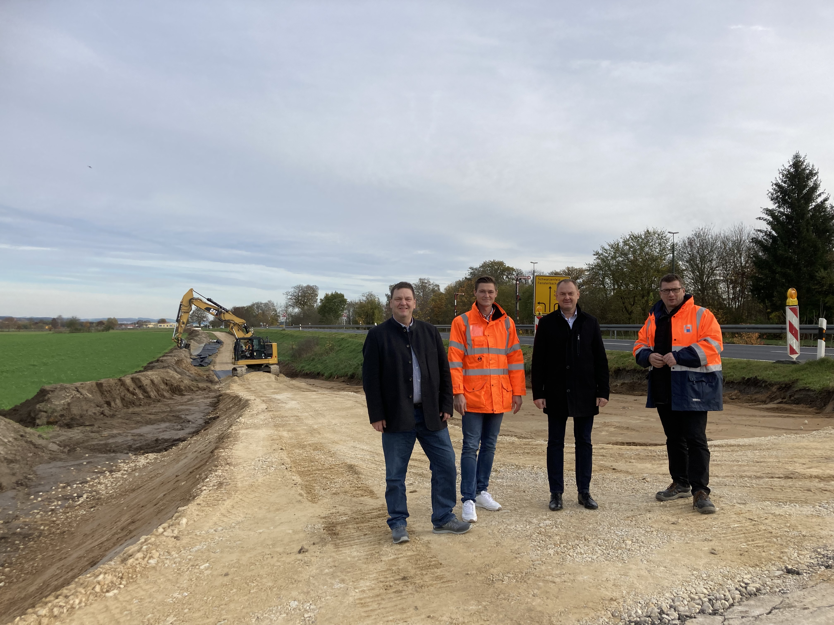
Von links nach rechts: Bürgermeister Christian Ziegler (Fensterbach), Björn Letz (Abteilungsleiter Landkreis Schwandorf), Bürgermeister Erich Meidinger (Ebermannsdorf), Stefan Noll (Abteilungsleiter Landkreis Amberg-Sulzbach) (Bild: Staatliches Bauamt Amberg-Sulzbach)

Anfang September begannen die Arbeiten für den rund 2 km langen Radweg zwischen der Abzweigung der AS 29 nach Högling und dem bestehenden Radweg auf Höhe des Bahnübergangs „Freihöls“ im Zuge der Staatsstraße 2151. Erste Überlegungen für den dringend benötigten Radweg-Lückenschluss zwischen der B 85 und Schwarzenfeld gehen bereits auf das Jahr 2016 zurück. Auf Grundlage der seinerzeit erstellten Vorentwurfsplanung konnte der erforderliche Grunderwerb begonnen und mit Unterstützung der beiden Gemeinden in 2020 abgeschlossen werden. Mit der anschließend beauftragten Ausführungsplanung wurden die Voraussetzungen für eine Ausschreibung vorbereitet.

Aufgrund der jahreszeitlichen Beschränkung von Baumfällarbeiten wurden die erforderlichen Holzungsarbeiten im Weiherholz bereits zum Jahreswechsel 2020 / 2021 durchgeführt, um in den darauffolgenden Sommermonaten die im Bereich des künftigen Radweges liegenden Ameisenhaufen umzusiedeln. Der Eingriff in Natur und Landschaft wird hierbei insgesamt in einem mit der unteren Naturschutzbehörde abgestimmten Konzept behandelt und ausgeglichen.

Durch Haushaltsmittel aus dem sogenannten „Corona-Investitionsprogramm“ (CIP) des bayerischen Landtages, die Mitte 2022 zur Verfügung gestellt wurden, konnte die Ausschreibung durchgeführt und mit der Ausführung begonnen werden. Der Radweg verläuft zukünftig parallel zur Staatsstraße und orientiert sich hierbei an den bestehenden Geländeverlauf. Hierdurch können eine wirtschaftliche Ausführung sichergestellt, die Eingriffe in Natur und Landschaft und die Beanspruchung von Privateigentum minimiert werden. Eine Herausforderung stellt die im Bereich des Radweges verlaufende Gas-Hochdruckleitung dar. Das ausführende Unternehmen muss hierbei unter ständiger Aufsicht des Gasleitungsbetreibers mit erschütterungsarmen Baumaschinen und ausschließlich „Vor Kopf“ arbeiten. Dies bedeutet, dass die vom Oberboden befreiten Bereiche nicht befahren werden dürfen.

Sofern es die Witterungsverhältnisse weiterhin zulassen, wird bereits in den kommenden Tagen die erste von insgesamt zwei Asphaltschichten eingebaut. Ende November soll der Radweg dann fertig gestellt sein. Die Notwendigkeit der rund 600.000 € teuren Wegeverbindung wird bereits an den Wochenenden sichtbar, wenn Radfahrer und Fußgänger gleichermaßen die bereits fertiggestellte Frostschutzschicht für ihre Ausflüge nutzen.

Björn Letz
Bauoberrat
Tel.: 0 96 61 / 507 - 330
E-Mail: bjoern.letz@stbaas.bayern.de

